краткое нетехническое резюме
1) описание предполагаемого места осуществления намечаемой деятельности, план с изображением его границ:
Месторасположение объекта: Карагандинская область, город Караганда, район имени Казыбек би, улица Пичугина, строение 4/2, земельный участок 4/14

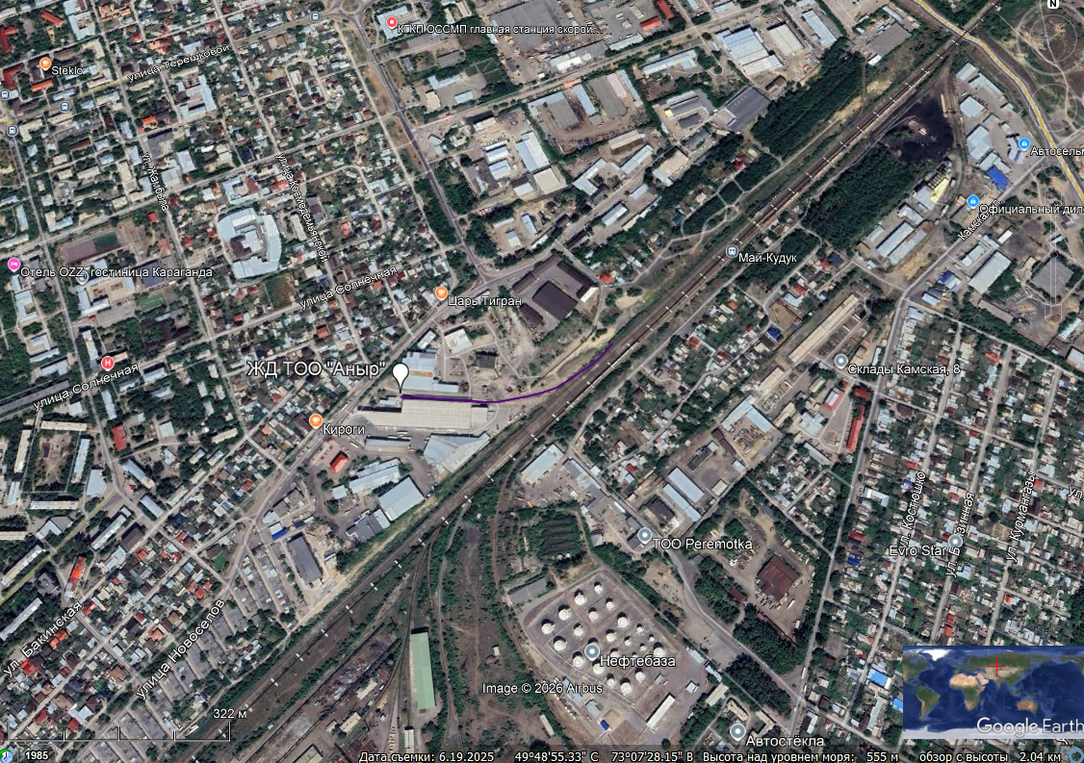
Рисунок 1.1 - Спутниковый снимок района
строящегося подъездного железнодорожного пути ТОО «Аныр»
2) описание затрагиваемой территории с указанием численности ее населения, участков, на которых могут быть обнаружены выбросы, сбросы и иные негативные воздействия намечаемой деятельности на окружающую среду, с учетом их характеристик и способности переноса в окружающую среду; участков извлечения природных ресурсов и захоронения отходов:
Численность населения области составляет 1341700 (на 2019г., согласно данным Википедии) человек.
Согласно расчета рассеивания загрязняющих веществ в приземном слое атмосферы превышений ПДК населенных мест не зафиксировано. Выбросы вредных веществ не относятся к классу токсичных веществ
При намечаемой деятельности отсутствуют сбросы производственных и хозяйственно-бытовых сточных вод.
3) наименование инициатора намечаемой деятельности, его контактные данные:
Товарищество с ограниченной возможностью «Аныр»
Юридический адрес заказчика: Республика Казахстан, Карагандинская область, г. Караганда, ул. Пичугина, стр.4
4) краткое описание намечаемой деятельности:
вид деятельности: эксплуатация подъездного железнодорожного пути.
объект, необходимый для ее осуществления, его мощность, габариты (площадь занимаемых земель, высота), производительность, физические и технические характеристики, влияющие на воздействия на окружающую среду:
Наименование пути: погрузочно-разгрузочный
Характер движения – маневровый (скорость движения менее 25 км/ч), тяга тепловозная, скорость движения менее 25 км/ч.
Основные технические параметры:
категория пути - III, п2
объем перевозок (брутто): до 3 млн т/год
осевая нагрузка – до 265 кН
эксплуатационная (полная), строительная, полезная длины пути – 261,14 м
кривые участки пути – 118,84 м
прямые участки пути – 142,3 м
длина грузового фронта – 0 м
тип рельсов – Р 65 (с)
длина рельсов – 12,5 м
эпюра и тип шпал:
шпалы ж/бб Ш1 в прямых – 1440 шт/км
шпалы деревянные новые 2-го типа – 1600 шт/км
сведения о производственном процессе, в том числе об ожидаемой производительности предприятия, его потребности в энергии, природных ресурсах, сырье и материалах:
Проектом предусмотрено примыкание к концу рельса в районе установки границы подъездного пути. Наименование пути: погрузочно-разгрузочный
Характер движения – маневровый (скорость движения менее 25 км/ч), тяга тепловозная, скорость движения менее 25 км/ч.
До сооружения земляного полотна внутриплощадочных железнодорожных путей будет выполнена вертикальная планировка территории предприятия.
Конструкция верхнего строения пути принята 2 типов:
тип 1 – рельс типа Р65(с) на ж.б. шпалах Ш1, балластный слой щебень – 20см, на песчаной подушке – 0,20 см; эпюра шпал, в прямых и кривых R>350 – 1440 шт/км. мощность конструкции пути – 0,69м
тип 2 - рельс типа Р65(с) на деревянных шпалах тип IIб, балластный слой щебень – 20см, на песчаной подушке – 0,15 см, эпюра шпал в кривых R<350 – 1600 шт/км, в прямых и кривых R>350 – 1440 шт/км, мощность конструкции пути – 0,61м.
Балластный слой предусмотрен однослойным - щебень фракции 25-40мм толщиной слоя 0,25-0,3 м. Балластная призма устраивается в одном уровне с поверхностью средней части шпал.
Путь укладываются звеньями длиной 12,5 м, рельсы типа, на деревянных и железобетонных шпалах.
В общий объем балластировки и песчаной подушке также входит объем балластировки и песчаной подушки стрелочных переводов.
Ширина колеи между внутренними гранями головок рельсов должна быть в прямых участках – 1520 мм, при радиусе 299 м и менее – 1535 мм.
Сборка рельсошпальной решетки производится в пути при помощи механизированного инструмента и строительных машин. Рельсы укладывают на резиновые или резинокордовые прокладки толщиной 12-14мм. Величины отклонения каждой шпалы от её положения на эпюре допускается не более 4 мм.
Для предупреждения продольных перемещений рельсов и обеспечения нормальных рельсовых зазоров, путь должен быть закреплён от угона пружинными противоугонами.
Конструкция земляного полотна внутриплощадочных железнодорожных путей имеет 2 типа поперечного профиля: тип 1 – насыпь с шириной основной площадки поверху 5,8 м, с конструкцией пути на ж.б. и деревянных шпалах; тип 2 – балластное корыто шириной 3,20 м формы, с конструкцией пути на ж.б. и деревянных шпалах.
Для размещения работников в районе строительства и организации их обеспечения помещениями санитарно-бытового, административного и производственного назначения предусматривается установка временного бытового городка. Рабочие, занятые на возведении непосредственно железнодорожного пути и земляного полотна, размещаются в рабочих вагончиках.
Сроки строительства: 3 месяца 2026 года
Инженерное обеспечение бытового городка электроснабжением и теплом, осуществляются от существующих сетей.
Снабжение водой для питьевых нужд осуществляется путем привоза воды в цистернах. Для технических нужд – от открытых источников, при согласовании с местными органами власти, или привозная, в цистернах.
Питание для рабочих привозное, осуществляется подрядной организацией в помещении приема пищи.
На период строительства на площадке устанавливаются биотуалеты.
Расстояние до ближайшего жилого дома – 65 м
краткое описание возможных рациональных вариантов осуществления намечаемой деятельности и обоснование выбранного варианта:
Основными факторами при выборе места примыкания подъездного пути к сети железных дорог являются - местоположение территории проектируемого железнодорожного пути ТОО «Аныр», возможность заезда подвижного состава на промплощадку с минимальными маневровыми работами и максимальное использование длин проектируемого железнодорожного пути.
Выбор предлагаемых вариантов осуществления деятельности, прежде всего, основан на проведенных технологических испытаниях и технико-экономических расчетах, обосновывающих максимальную экономическую эффективность при условии соблюдения промышленной и экологической безопасности производства, отвечающего современным казахстанским требованиям и передовому мировому опыту. По результатам технико-экономического изыскания принято решение реализации заявленных в рамках данного отчета проектных решений, как наиболее рационального варианта.
5) краткое описание существенных воздействий намечаемой деятельности на окружающую среду, включая воздействия на следующие природные компоненты и иные объекты:
жизнь и (или) здоровье людей, условия их проживания и деятельности: не прогнозируется.
биоразнообразие (в том числе растительный и животный мир, генетические ресурсы, природные ареалы растений и диких животных, пути миграции диких животных, экосистемы):
Участок ведения работ расположена за пределами особо охраняемых природных территории и земель государственного лесного фонда, не относится к ареалам обитания животных, занесённых в Красную книгу, поскольку располагается в границах г. Караганда (письмо РГУ «Карагандинская областная территориальная инспекция лесного хозяйства и животного мира» Комитета лесного хозяйства и животного мира Министерства экологии и природных ресурсов Республики Казахстан от 30.05.2024 г. №ЗТ-2024-04215496)
Зеленые насаждения вырубке и переносу не подлежат ввиду их отсутствия
земли (в том числе изъятие земель), почвы (в том числе включая органический состав, эрозию, уплотнение, иные формы деградации):
Дополнительного изъятия земель, использования не предусмотрено.
В районе расположения объекта отсутствуют заповедники, а также памятники архитектуры и другие охраняемые законом объекты.
воды (в том числе гидроморфологические изменения, количество и качество вод):
Водопотребление на хозяйственно-бытовые нужды предприятия составляет 1,455 м³/год. Водоотведение равно водопотреблению
Водопотребление на строительные нужды равно 34,045 м³/год. Водоотведение на строительные нужды не требуется
Не предусматривается сброс хозяйственно-бытовых стоков в поверхностные водоисточники или пониженные места рельефа местности. Работы будут проводиться вне водных объектов, водоохранных зон и полос водных объектов
атмосферный воздух:
Произведенный расчет рассеивания максимальных концентраций загрязняющих веществ в приземном слое атмосферы при проведении работ показывает отсутствие превышения расчетных максимальных приземных концентраций загрязняющих веществ над значениями ПДК, установленными для воздуха населенных мест, ни по одному из рассматриваемых веществ.
сопротивляемость к изменению климата экологических и социально-экономических систем: не прогнозируется;
материальные активы, объекты историко-культурного наследия (в том числе архитектурные и археологические), ландшафты: не прогнозируется;
взаимодействие указанных объектов: не прогнозируется.
6) информация о предельных количественных и качественных показателях эмиссий, физических воздействий на окружающую среду, предельном количестве накопления отходов, а также их захоронения, если оно планируется в рамках намечаемой деятельности:
Атмосфера. При «строительстве подъездного железнодорожного пути ТОО «Аныр» предусмотрено 10 неорганизованных источников загрязнения атмосферы
Валовый выброс по 15 загрязняющим веществам составит: 0.263960434 т/год
В проекте проведен расчет рассеивания загрязняющих веществ в приземном слое атмосферного воздуха. Расчеты рассеивания не зафиксировали превышения концентраций загрязняющих веществ ПДК населенных мест ни по одному из контролируемых веществ.
Водные ресурсы.
Проектом не предусмотрены сбросы производственных сточных вод в накопители, водные объекты или пониженные места рельефа местности.
Для удовлетворения хозяйственно-бытовых и технологических нужд предусмотрено использование привозной воды. Водозабор будет производиться на договорной основе с поставщиком услуг. Хозяйственно-бытовые сточные воды, по мере накопления будет вывозиться ассенизаторской машиной на договорной основе со специализированной организацией.
Водоснабжение на строительные нужды - привозное. Водоотведение на строительные нужды не требуется
В районе расположения объекта отсутствуют поверхностные водоемы. Таким образом, работы будут проводиться строго за пределами водоохранных зон и полос поверхностных водных источников района.
Физические факторы воздействия.
Проведение работ не включает в себя такие источники физического воздействия, как электромагнитное и радиационное излучения, способные оказать негативное воздействие на прилегающие территории и население ближайшей селитебной зоны. Основным источником шума в ходе проведения работ будет являться работа автотранспорта и спецтехники. Уровень шума соответствует требованиям экологических и санитарно-гигиенических норм, действующих на территории Республики Казахстан. Дополнительных мероприятий по защите от шумового воздействия не требуется.
Все используемое на предприятии оборудование соответствует действующим в РК стандартам по безопасности, а также физическим факторам воздействия.
Отходы производства и потребления.
Согласно проведенному анализу технологии производства, определен перечень отходов, образующихся в процессе ведения работ.
- Твердые бытовые отходы (ТБО)
Образуются в процессе жизнедеятельности персонала
Нормативное образование твердых бытовых отходов составляет – 0,28479 т/год.
Код отхода: № 20 03 01.
Собираются в металлические контейнеры, по мере накопления вывозятся на специализированное предприятие, по договору.
- Промасленная ветошь
Образуется при обслуживании станочного оборудования
Нормативное образования промасленной ветоши составляет – 0,0254 т/год.
Код отхода: № 15 02 02*
Собирается в закрытый металлический контейнер, по мере накопления вывозится на специализированное предприятие, по договору.
- Огарки электродов
Образуются в процессе проведения сварочных работ
Нормативное образование огарков электродов составляет 0,00002 т/год.
Код отхода: № 12 01 13.
Собираются в металлическом контейнере, по мере накопления вывозятся на специализированное предприятие, по договору
В соответствии с пп. 1 п. 2 ст. 320 Экологического кодекса Республики Казахстан временное складирование отходов на месте образования предусмотрено на срок не более шести месяцев до даты их сбора (передачи специализированным организациям) или самостоятельного вывоза на объект, где данные отходы будут подвергнуты операциям по восстановлению или удалению.
7) информация:
о вероятности возникновения аварий и опасных природных явлений, характерных соответственно для намечаемой деятельности и предполагаемого места ее осуществления:
При проведении работ могут возникнуть различные аварии. Борьба с ними требует затрат материальных и трудовых ресурсов. Поэтому знание причин аварий, мероприятий по их предупреждению, быстрая ликвидация возникших осложнений приобретают большое практическое значение.
Потенциальные опасности, связанные с риском функционирования предприятия, могут возникнуть в результате воздействия, как природных факторов, так и антропогенных.
Наиболее вероятными авариями на рассматриваемом объекте могут быть пожары. Проектные решения предусматривают все необходимые мероприятия и решения направленные на недопущение и предотвращение данных ситуаций.
о возможных существенных вредных воздействиях на окружающую среду, связанных с рисками возникновения аварий и опасных природных явлений;
Под природными факторами понимается разрушительное явление, вызванное геофизическими причинами, которые не контролируются человеком. Иными словами, при возникновении природной чрезвычайной ситуации возникает способность саморазрушения окружающей среды.
К природным факторам относятся:
- землетрясения;
- ураганные ветры;
- повышенные атмосферные осадки.
Под антропогенными факторами – понимается быстрые разрушительные изменения окружающей среды, обусловленные деятельностью человека или созданных им технических устройств и производств. Как правило, аварийные ситуации возникают вследствие нарушения регламента работы оборудования или норм его эксплуатации.
К антропогенным факторам относятся факторы производственной среды и трудового процесса.
о мерах по предотвращению аварий и опасных природных явлений и ликвидации их последствий, включая оповещение населения;
Основными мерами по предупреждению аварий и осложнению являются следующие мероприятия:
- должна быть полная уверенность в надежности и работоспособности техники, все замеченные неисправности должны быть устранены.
- необходимо соблюдать рекомендуемые инструкциями технологические режимы и способы производства работ.
Ликвидация аварии требует от бригады особенно строгого и неукоснительного соблюдения всех правил техники безопасности.
8) краткое описание:
мер по предотвращению, сокращению, смягчению выявленных существенных воздействий намечаемой деятельности на окружающую среду;
мер по компенсации потерь биоразнообразия, если намечаемая деятельность может привести к таким потерям;
возможных необратимых воздействий намечаемой деятельности на окружающую среду и причин, по которым инициатором принято решение о выполнении операций, влекущих таких воздействия;
способов и мер восстановления окружающей среды в случаях прекращения намечаемой деятельности;
Работы будут проводиться в пределах действующего объекта, растительность и животные в месте проведения работ практически отсутствует. Приобретение, использование растительного и животного мира не предусмотрено. Зеленые насаждения вырубке и переносу не подлежат.
9) список источников информации, полученной в ходе выполнения оценки воздействия на окружающую среду:
Источниками экологической информации при составлении настоящего отчета являются:
Рабочий проект «Строительство подъездного железнодорожного пути ТОО «Аныр»
Заключение об определении сферы охвата оценки воздействия на окружающую среду и (или) скрининга воздействия намечаемой деятельности № KZ45VWF00558165 от 29.04.2026 г. (мотивированный отказ)

